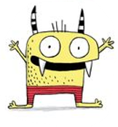
Όνομα:………………………… Ημερομηνία:…………………………..
Επαναληπτικές ασκήσεις στους δεκαδικούς αριθμούς
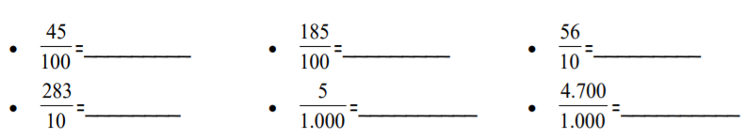
- Γράφω με δεκαδικούς αριθμούς τα δεκαδικά κλάσματα και το αντίστροφο:
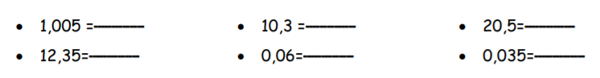

- Μετατρέπω σε μέτρα τα παρακάτω μήκη:
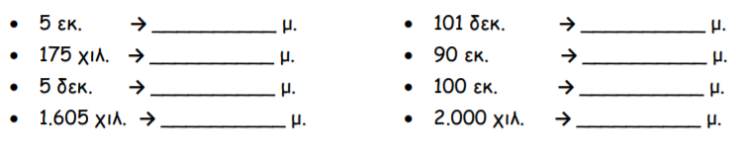
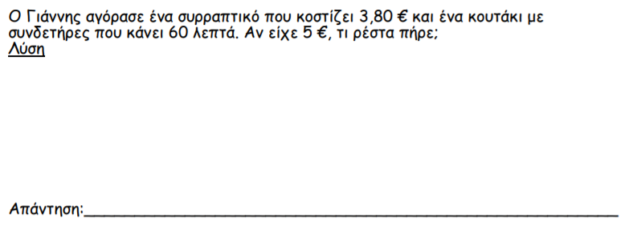
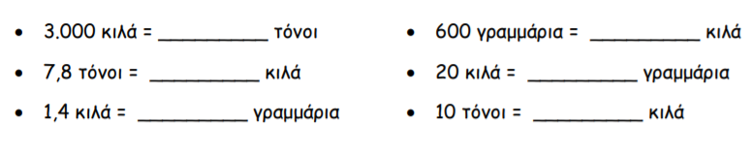
- Κάνω τις παρακάτω μετατροπές:

